Дежурство в МФЦ
19 августа 2024 года сотрудником контрольно-инспекционного отдела Альметьевского территориального органа Госалкогольинспекции Республики Татарстан Ириной Синицей был проведен прием населения в консультационном пункте в Филиале ГБУ МФЦ Азнакаевского района.
В ходе мероприятия гражданам разъяснены основы потребительского законодательства: порядок подачи претензии и сроки их рассмотрения, возврат денег за некачественный товар, порядок действий в случае нарушения сроков выполнения работ (оказания услуг) и пр. В ходе мероприятия даны консультации по возникшим во время беседы вопросам.
Основной целью проведения мероприятия было донести правовую информацию в сфере защиты прав потребителей и повысить уровень информированности населения по вопросам защиты их прав.
В ходе приема осуществлялось распространение памяток по актуальным темам в сфере защиты прав потребителей.

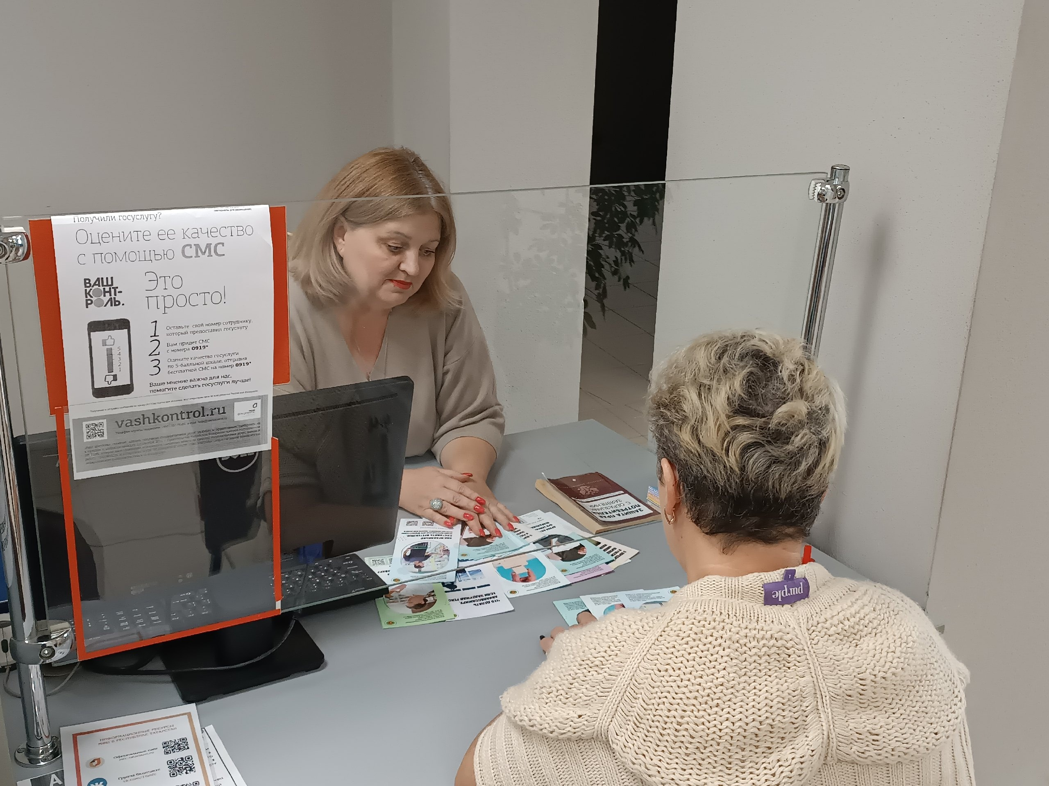

Источник: Исполнительный комитет Азнакаевского муниципального района РТ

